|  |  |  |  |  |  |  |  |  |
| --- | --- | --- | --- | --- | --- | --- | --- | --- |
|  | **文件号：** | | | | | MS-002.43W001 | |  |
|  |  | | | | |  | |  |
|  |  | | |  | | | | |
| **MS-002** | | | | | | | | |
| **（产品中文名称，可写可不写）** | | | | | | | | |
| **操作台车强度分析报告** | | | | | | | | |
|  | |  |  |  |  | |  | |
|  | |  |  |  |  | |  | |
| 编制人： | | 陈侠 |  | 日期： | 2022.00.00 | |  | |
|  |  |  |  |  |  | |  | |
| 审核人： | | XX |  | 日期： | 2022.00.00 | |  | |
|  |  |  |  |  |  | |  | |
| 批准人： | | XX |  | 日期： | 2022.00.00 | |  | |
|  |  | | |  | | | | |
|  | | | | | | | | |

**文档修订履历**

|  |  |  |  |
| --- | --- | --- | --- |
| 版本号 | 发布日期 | 更改内容概述 | 更改者 |
| V1.0 | 2022.00.00 | 文件新编 | 陈侠 |
|  |  |  |  |
|  |  |  |  |
|  |  |  |  |
|  |  |  |  |
|  |  |  |  |
|  |  |  |  |
|  |  |  |  |
|  |  |  |  |
|  |  |  |  |
|  |  |  |  |
|  |  |  |  |

**保密条款**

文档仅限产品（项目）组内流转，违者负相应法律责任。

杭州三坛医疗科技有限公司

**目录**

1. 概述 1

2. 材料选用 1

3. 负载 1

4. 仿真分析结果 2

4.1. 条件设置 2

4.2. 应力分析结果 2

4.3. 位移分析结果 4

4.4. 分析结果 4

5. 结论 4

# 概述

MS-002操作台车主要由框架总成、外壳总成、工作台总成、侧面板总成、显示器总成、运输包装组成，操作台车主要承重部件是框架总成，主要的零部件均连接于框架总成上。

操作台车工作状态主要是静态，主要承受医务人员在工作台工作时对台车向下的压力。因此，考虑最恶劣工况，对其在压力作用下静应力分析。

# 材料选用

|  |  |  |  |
| --- | --- | --- | --- |
| 序号 | 名称 | 材质 | 屈服强度MPa |
| 1 | 框架总成 | 304不锈钢 | 207 |

# 负载

操作台车框架总成主要受的力有自身重力，以及外壳总成、工作台总成、侧面板总成、显示器总成等在重力（9.8m/s2）作用下施加于该框架的作用力，同时医务人员在工作台工作时对台车向下的压力。

|  |  |  |  |
| --- | --- | --- | --- |
| 序号 | 名称 | 质量（kg） | 作用力（N） |
| 1 | 工作台总成 | 9.2 | 90.3 |
| 2 | 显示器总成 | 10 | 98.1 |
| 3 | 压力（模拟工作状态） | / | 100 |

# 仿真分析结果

## 条件设置

根据负载情况加载模型负载条件，设置参数如下：

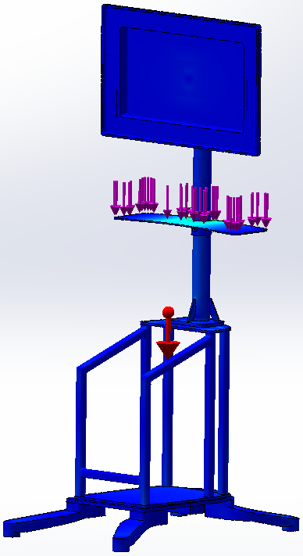

图 1 负载设置

## 应力分析结果

计算所得应力云图如图2所示，其中应力最大值：42.7MPa，分布于支撑固定杆与工作台固定板连接部分。

从应力云图分布情况可知，框架整体应力参数在该材料的屈服强度范围内，表明该材料符合选用要求；同时，除去工作台固定板外，其余零件所受应力均在10MPa范围内，表明该框架整体应力较小，只是存在局部应力较大的情况。通过放大该处应力图可知，应力最大点集中于支撑固定杆与工作台固定板连接部分，远小于材料的屈服强度。

通过以上计算可知，操作台车框架在使用条件下，框架整体应力均在该材料的屈服强度范围内，不会因应力超过该材料屈服强度而发生解体、裂纹等缺陷。

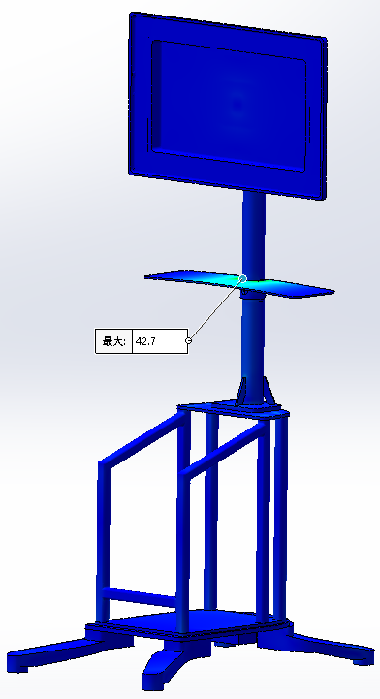

图 2 应力分布图

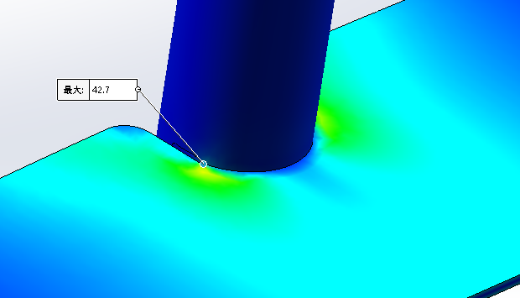

图 3 应力局部放大图

## 位移分析结果

操作台车框架最大形变为0.75mm，处于工作台固定板最末端。该处所受力主要为医务人员在工作台工作时对台车向下的压力，形变量相对较大，该处形变主要包括工作台总成重力作用下产生的形变，以及因显示器总成重力与100N压力所产生的形变。工作台外罩内嵌推手加强钣金，该钣金与工作台固定板螺纹连接，可有效降低该处形变。

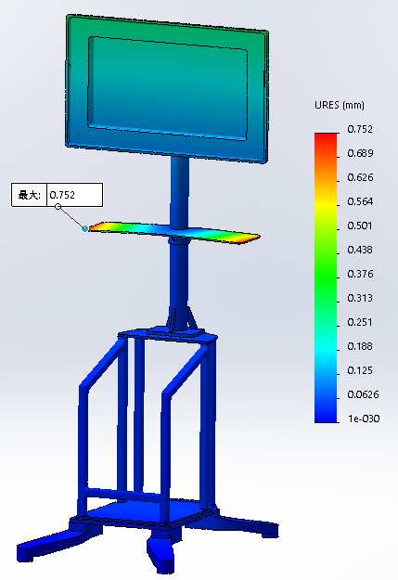

图 4 形变分布图

## 分析结果

根据仿真分析求解可知：

在正常使用条件下，该框架可以满足强度和刚度方面的需求。

最大应力为42.7MPa，位于支撑固定杆与工作台固定板连接部分；

最大形变为0.75mm，处于工作台固定板最末端；

# 结论

根据分析结果，操作台车框架的最大应力为42.7MPa，，而其余部分应力则在10MPa内，远远小于材料的屈服极限，并且变形量也相对较小，最大形变为0.75mm，可通过工作台外罩内嵌推手加强钣金螺接于工作台固定板，降低该处形变尺寸，可满足设备长期使用需要。